2021年四川科技职业学院教学能力大赛教学实施报告

一、课程名称：大学英语
二、教学内容：《新技能英语高级教程2（思政版）》 Unit 4 When the East meets the West（《当东方与西方相遇》）阅读部分。
三、授课学时：2个学时
四、教学内容分析：
本次授课内容选自《新技能英语高级教程2》 Unit 4 When the East meets the West（《当东方与西方相遇》）阅读部分。该部分主题运用恰当的阅读技巧阅读本单元文章，了解中西方人民待客方式的不同，并学会表达对中西方文化差异的个人看法和见解，树立正确的价值观。
- 教学目标：
（一）知识目标
1、掌握阅读文章中的单词和重点表达方式；
2、分析中西方人们待客方式的不同。
（二）能力目标
1、掌握略读的阅读技巧，以概括文章大意；
2、掌握寻读的阅读技巧，获取需要的细节信息；
（三）情感态度与价值观目标
1、对比中西方待客差异，增强文化自信意识；
2、增强在团队中高效学习，与他人沟通、解决问题的能力。
六、学情分析
该课程面向高职院校非英语专业大一学生，他们具有一定的英语基础知识，但其整体英语水平较低，部分学生对英语学习兴趣不高。因此，结合学生的实际情况，在高职院校的大学英语教学中，我们应注重以实用为主，应用为目的，突出为达成语言学习目标和学生实际语言应用能力的培养，运用具有中国特色的外语教学方法“产出导向法”，并在教学与考核中体现个体在学习过程中的成长。
七、教学重点与难点：
（一）教学重点
1、理解东方人和西方人不同待客方式的文化差异；
2、通过快速阅读概括文章大意，运用阅读技巧在文中准确定位到所需信息；
3、在多种语境中正确理解单词、短语和句子的意义，掌握重要的句法和语法结构。
（二）教学难点
1、针对不同阅读问题，学会快速、准确运用不同的阅读技巧；
2、对于阅读文章中作者所持的观点，要学会批判性思维，汲取文化精华，提高跨文化理解和表达能力，加深对中华优秀传统文化、革命文化的认同，树立正确的价值观。
八、教法与学法：
教法：讲授法；情景教学法；任务教学法；产出导向法
学法：自主学习法；小组合作法
- 教学设计主要思路：
- 课前：通过教学平台布置教学任务，让线上线下教学相结合。
在课前，教师通过对分易线上教学平台发布一些简单的预习任务，让学生先自主学习和探索本节课相关知识。学生可以通过对分易线上平台发布想法，各抒己见，以便能更快进入相关知识学习。
- 课中
1、知识学习：知识呈现以教学目标为导向，将学生合作探究与教师讲解相结合。
在课中，为保证学生积极参与到课堂教学之中，提升学生的学习积极性，在教学方法的采用上采用任务型教学法，让学生积极参与课堂。例如在读中任务略读部分，让学生通过快速阅读迅速捕捉文章所讲话题，训练学生概括大意的能力，并通过讨论，训练学生通过讨论解决问题的能力，并增强学生表达的信心。同时，为保证学生清晰理解和掌握所学内容，特别是阅读部分生词的掌握和运用，教师读前讲解生词和短语，并举例，创设情景，加深理解。帮助学生更好的理解文章，提升阅读的信心。
- 思维拓展：结合文意，谈论东西方文化差异。
知识学习要与社会生活息息相关，本课所学文章讲述中西方不同的待客之道，因此，在课堂讲解中，有意识介绍中西方不同的文化，让学生在学习的过程中，对不同的文化有所涉猎。例如，在引入部分，通过提问“中西方待客方式有什么不同”，将学生已有的知识经验与阅读主题联系，拓展学生的相关文化背景知识；在读后讨论部分，通过创设宴请西方友人共进晚餐的情景，让学生了解东西方不同的餐桌文化，培养学生的英语思维能力。
- 课后：作业布置，基础知识与社会文化相结合。
在作业布置上，既回顾复习了相关词汇表达，也了解了中国的待客文化。让学生在掌握英语基本技能之余，也能对中国人典型的待客方式做出思考。
为应对疫情特殊时期，使用线上线下混合式教学，让学生使用手机APP“外研随身学”进行复习。
- 教学实施过程
本次授课内容选自《新技能英语高级教程2》 Unit 4 When the East meets the West（《当东方与西方相遇》）阅读部分，在具体的课程实施过程中，主要分为话题引入、词汇讲解、文章分析、总结和作业五个部分，共计2个学时。
教学部分 | 课时 | 主要教学过程
话题引入 | 10min | - 课前，教师通过“对分易”线上教学平台发布几个较简单的预习任务，让学生先自主学习和探索本节课相关知识。  - 设置匹配题任务，要求学生将正确行为方式与对应国家的人进行配对，学生可以通过对分易平台进行抢答。  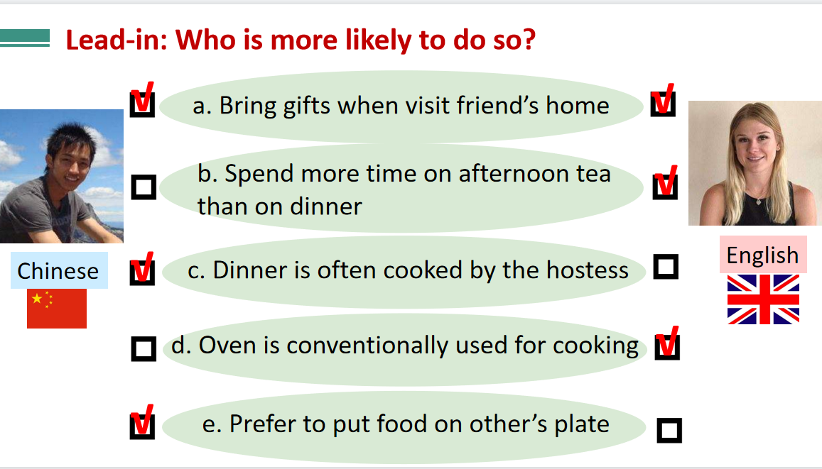  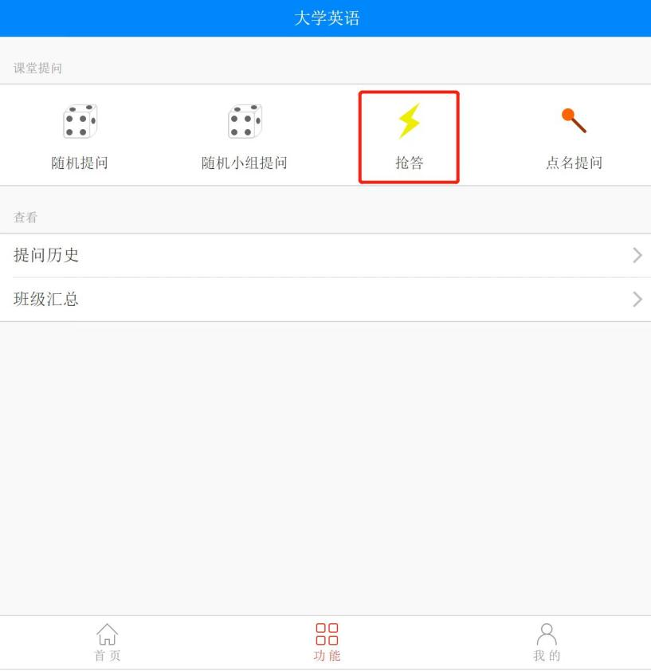
词汇讲解 | 25min | 阅读前，教师先讲解生词和短语， 通过举例，创设情境，帮助学生更好的理解文章，提升阅读的信心。列举如下：  1) shocked /ʃɒkt/  adj. 震惊的；震撼的  注意对比-ed形容词和-ing形容词的区别，并运用interesting、interested举例。  Everyone felt shocked after watching this movie.  看完电影《长津湖》后，每个人都感到很震撼。  2) hospitality /ˌhɒspɪˈtæləti/ n. 好客；殷勤  e.g. We’ll always remember the generous hospitality of the Sichuan people.  我们会永远记住四川人的慷慨好客。
文章分析 | 45min | 1、略读技巧训练：读懂主题，概括大意  学生快速阅读短文每段的第一句话，理解每段大意后用一句话概括全文大意。  2、寻读技巧训练：利用题目关键词寻找所需信息  给予文中细节理解问题，引导学生利用问题中的关键词快速定位到文章中答案的出处，训练快速准确地定位信息的能力，学会有目的的阅读。  3、文化知识补充：中国人和西方人待客方式的不同  小组讨论东西方待客的差异，每组派一位代表总结讨论的观点；教师做最后的补充说明。  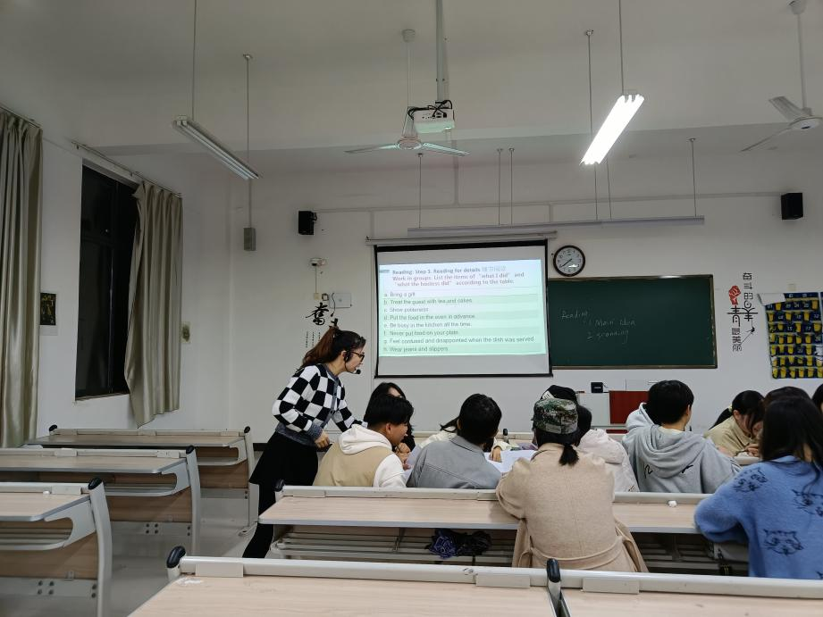  4、完成练习题  - 分组讨论。再次阅读文章，将表格中的行为进行归类，分别填入“我所做的”和“女主人所做的”空格中。如下图所示：  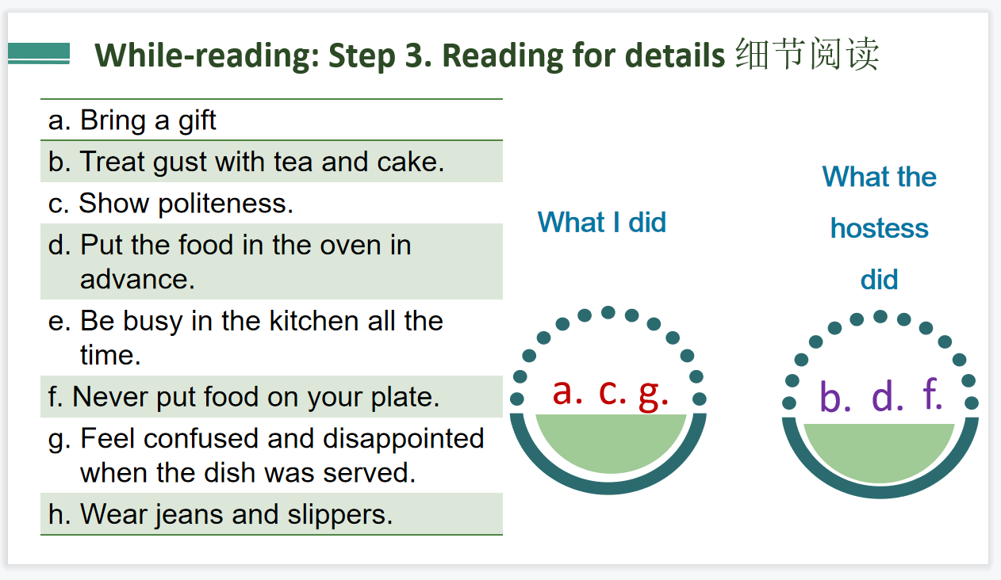  - 选词填空。  将表格中的单词填入句子。两人一组，检查答案，教师确认答案正误并纠错。  - 文章释义，重点句法、语法讲解。  此处采用翻转课堂教学，学生轮流逐句翻译文段，重点、难点处老师作出详细解释及纠正。  6. 设置读后讨论任务（如图所示）。小组讨论宴请西方友人时你应该注意些什么？教师提供给学生一些讨论思路，每组请一位代表同学作课堂汇报讨论结果，并在下一节课作PPT展示。  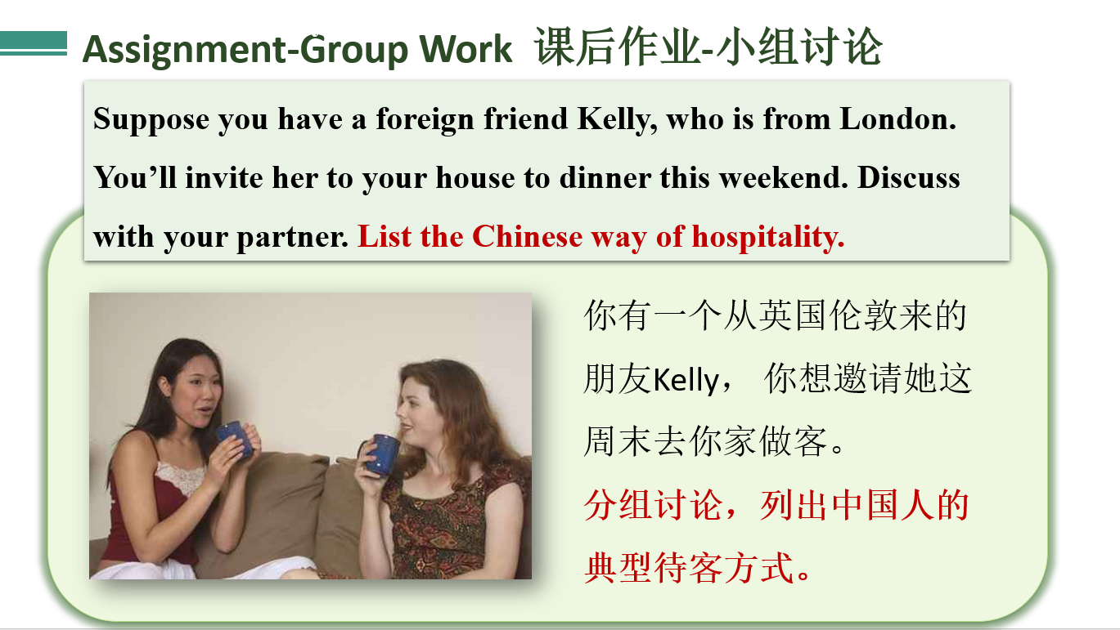
总结+课后作业 | 10min | 1.回顾本课内容，强调阅读步骤：略读大意—利用关键词寻读定位信息—细节阅读—扫清生词语法造成的理解障碍。  2. 课后作业布置。用手机APP“外研随身学”复习本课单词和阅读文章。  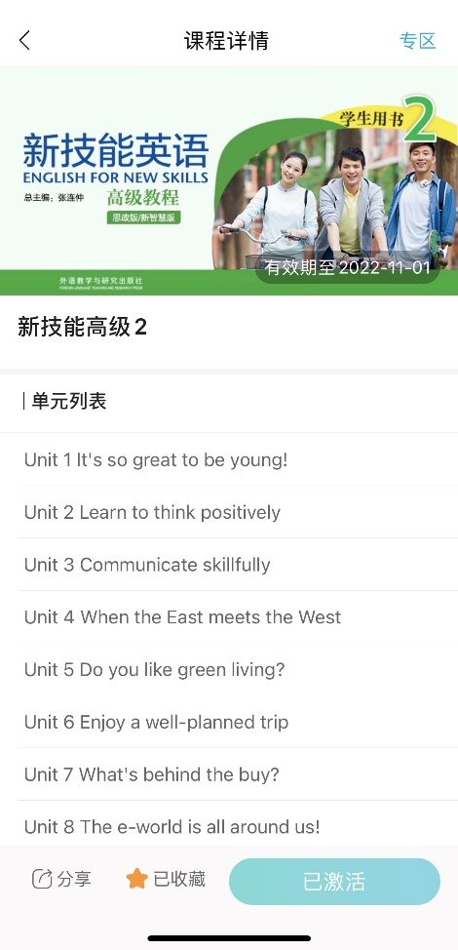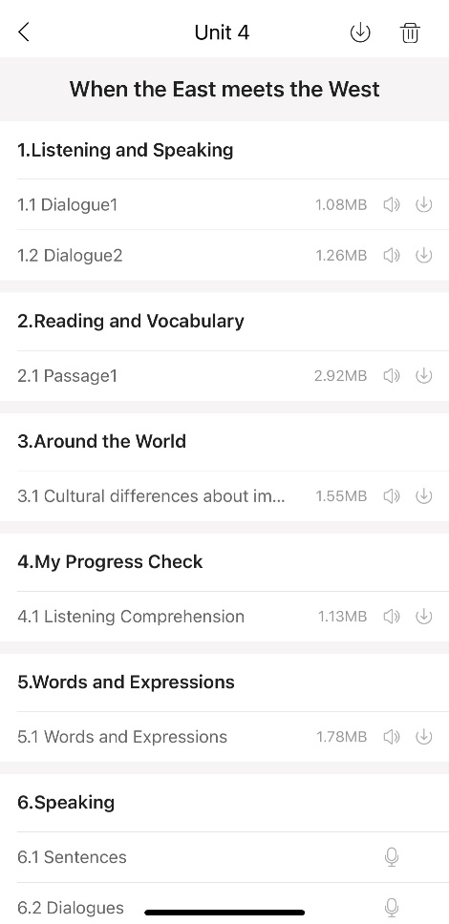
- 教学反思
优点：本课的教学设计基于学生的实际水平，在教学中尽量坚持精讲多练的原则，有计划地指导和组织学生做多种多样的练习，通过一系列的阅读任务训练学生略读，寻读，细节阅读等的阅读技巧，贯穿词汇和语法的学习，让学生对整个阅读文章理解详尽。在多个教学活动中设计师生互动环节，锻炼学生实际运用语言的能力，并逐步培养学生的英语思维能力、可持续学习能力及自主学习能力。
缺点：
1）部分学生可能由于缺乏英语阅读的兴趣感到枯燥；
2）在提问和讨论环节部分同学不愿参与；
3）部分学生可能因记不住生词意思或理解不到语法结构而产生畏难情绪放弃继续阅读。
解决方案：
1）在导入部分加入有时间控制的视频、音频等多媒体文件，引起学生的阅读兴趣；
2）提问时点学生名字，多表扬，鼓励学生运用英语回答；讨论时走进小组鼓励每个学生都参与讨论；
3）讲完单词和语法后检查学生的理解，尽量确保学生听懂讲解；多表扬学生，给予信心。
- 主要创新点
- 充分利用线上教学平台，将线上与线下教学相结合。
在教学设计中，充分利用对分易线上教学平台，可以让课堂更加生动，活跃课堂气氛。特别是疫情教学期间，线上教学作用更为重要。例如：在课前，教师通过对分易线上教学平台发布教学任务，让学生自主学习和探索相关知识，让学生在课前就能了解课堂内容，课上只需对课前任务进行回顾反馈，节省了课堂时间。课上，小组活动中，通过对分易平台上的抢答等功能，活跃了课堂气氛，激发了学生们学习的积极性。课后，利用手机APP“外研随身学”进行复习，使学生随时随地复习和练习本堂课知识要点和训练听、说、读、写、译等技能。
2、具有中国特色的外语教学理论“产出导向法”的运用。
“产出导向法”提倡的“学用一体说”主张在课堂教学中，一切语言教学活动都与运用的紧密相连，做到“学”与“用”融为一体。本课尝试使用“输出——输入——输出”为模式的“产出导向法”。教学中以产出任务作为教学起点，训练学生通过讨论解决问题的能力，达到从输入（读）到产出（说、译）的教学目的。

